Hoja de vida



Hoja de Vida

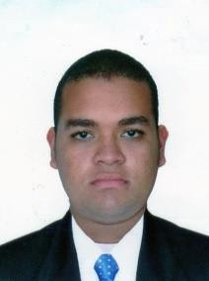

**DATOS PERSONALES**

**NOMBRE Y APELLIDOS: ERIT DAVID GALLEGO CAVADIA CEDULA DE CIUDADANÍA: 1.096.216.165 DE BARRANCABERMEJA FECHA DE NACIMIENTO: 16 DE MAYO DE 1992**

**ESTADO CIVIL: SOLTERO**

**DIRECCION: CR 24ª # 77ª-04 20 DE ENERO**

**PROFESION: AYUDANTE TECNICO**

**CEL: 3115501798**

**CIUDAD: BARRANCABERMEJA**

***Hoja de vida***



**ESTUDIOS REALIZADOS**

**PRIMARIA:** SANTA SECILIA (BARRANCABERMEJA - SANTANDER)

**SECUNDARIA:** COL. JOSE ANTONIO GALAN (BARRANCABERMEJA)



**EXPERIENCIA LABORAL**

EMPRESA: UNION TEMPORAL ITALCO

CIUDAD: BARRANCABERMEJA

TIEMPO: 2 - MES

CARGO: AYUDANTE TECNICO

EMPRESA: UNION TEMPORAL ITALCO

CIUDAD: BARRANCABERMEJA

TIEMPO: 3- MES

CARGO: AYUDANTE TECNICO

EMPRESA: UNION TEMPORAL ITALCO

CIUDAD: BARRANCABERMEJA

TIEMPO: 1 - MES

CARGO: AYUDANTE TECNICO

EMPRESA: UNION TEMPORAL ITALCO

CIUDAD: BARRANCABERMEJA

TIEMPO: 1 - MES

CARGO: AYUDANTE TECNICO

EMPRESA: UNION TEMPORAL ITALCO

CIUDAD: BARRANCABERMEJA

TIEMPO: 6 - MES

CARGO: AYUDANTE TECNICO

EMPRESA: UNION TEMPORAL ITALCO

CIUDAD: BARRANCABERMEJA

TIEMPO: 5 - MES

CARGO: AYUDANTE TECNICO

EMPRESA: UNION TEMPORAL ITALCO

CIUDAD: BARRANCABERMEJA

TIEMPO: 1 - MES

CARGO: AYUDANTE TECNICO

EMPRESA: UNION TEMPORAL ITALCO

CIUDAD: BARRANCABERMEJA

TIEMPO: 3 - MES

CARGO: AYUDANTE TECNICO



EMPRESA: ISMOCOL

CIUDAD: BUCARAMANGA

TIEMPO: 1 - MES

CARGO: ESMERILADOR

EMPRESA: ISMOCOL

CIUDAD: BUCARAMANGA

TIEMPO: 2.5 - MESES

CARGO: ESMERILADOR

EMPRESA: CONSORCIO ITS

CIUDAD: BARRANCABERMEJA

TIEMPO: 6 - MESES

CARGO: AYUDANTE TECNICO

EMPRESA: CAMCO

CIUDAD: BARRANCABERMEJA

TIEMPO: 6 - MESES

CARGO: AYUDANTE TECNICO

EMPRESA: MONTAJES TECNICOS SAMBRANO

CIUDAD: BARRANCABERMEJA

TIEMPO: 1 - MESES

CARGO: AYUDANTE TECNICO

EMPRESA: CONSORCIO INELECTRA - SCIA

CIUDAD: BARRANCABERMEJA

TIEMPO: 23 - MESES

CARGO: AYUDANTE TECNICO

***Hoja de vida***



**REFERENCIAS PERSONALES**

NOMBRE: VICTOR FERIA

OFICIO: SUPERVISOR DE TUBERIA

CELULAR: 3168230183

NOMBRE: ALIRIO CARDENAS

OFICIO: CAPATAZ

CELULAR: 3187954396

***Hoja de vida***



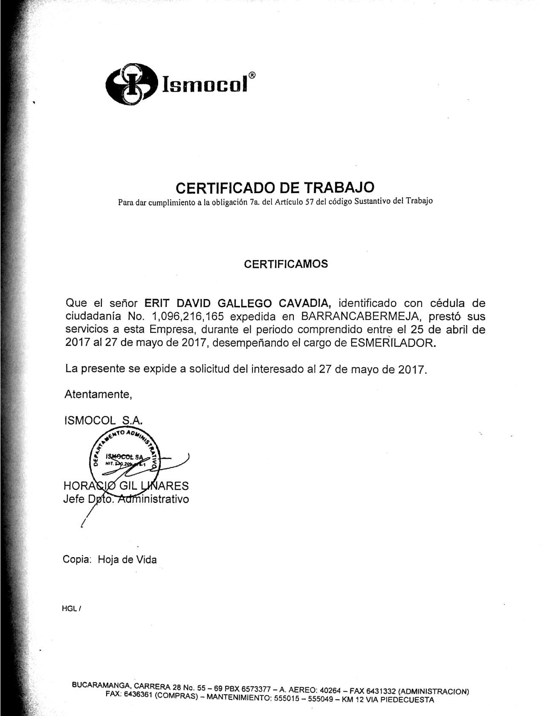

***Hoja de vida***



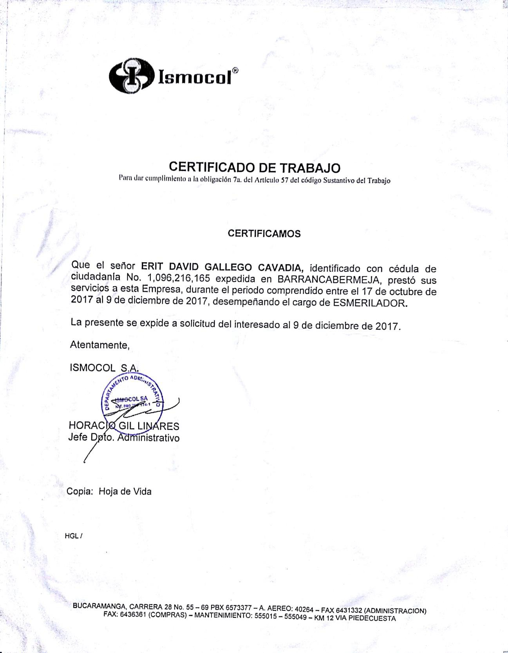

***Hoja de vida***



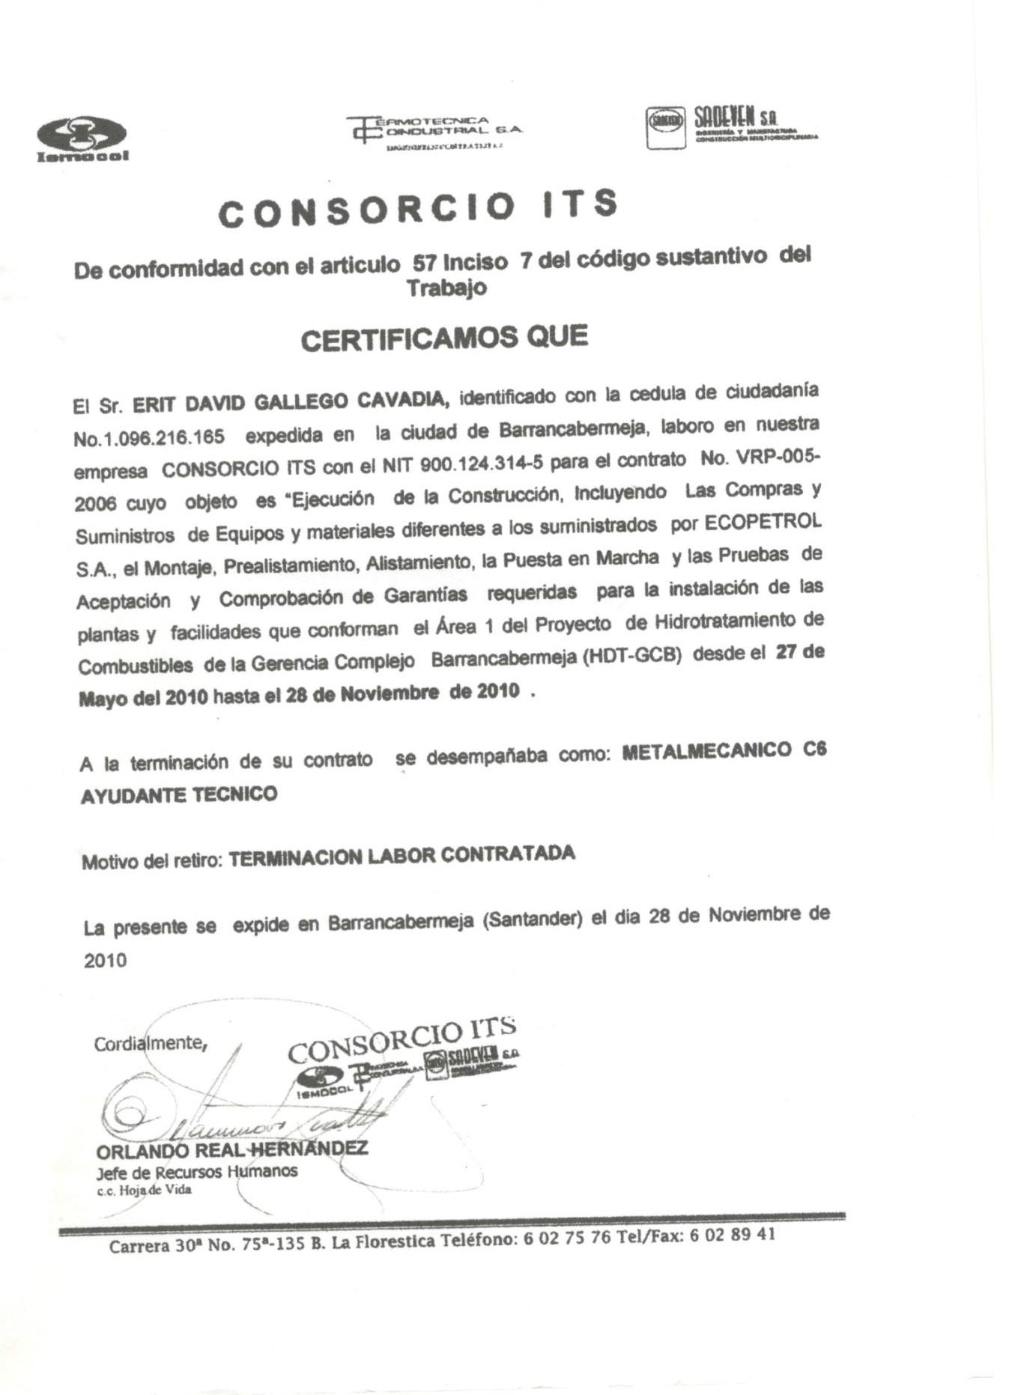

***Hoja de vida***



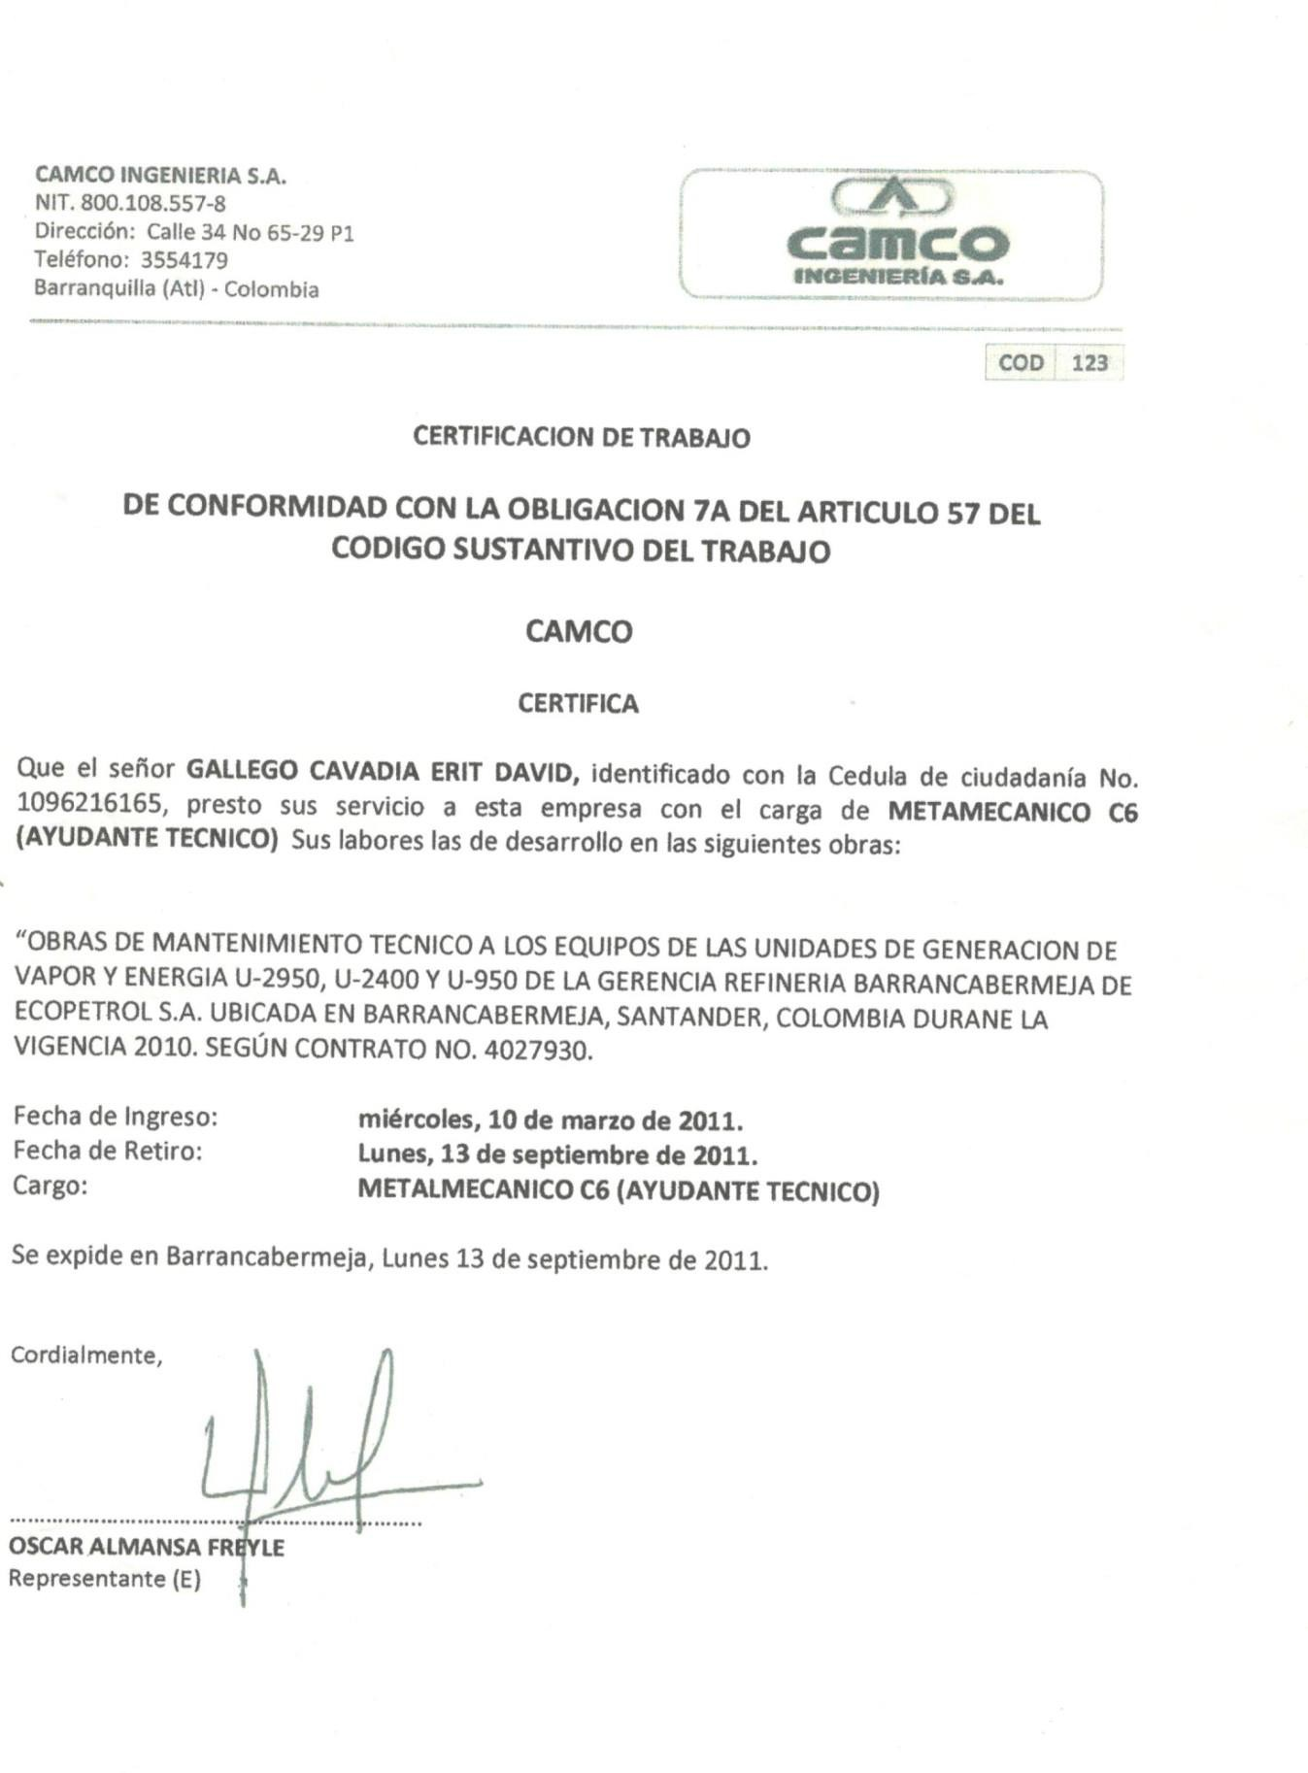

***Hoja de vida***



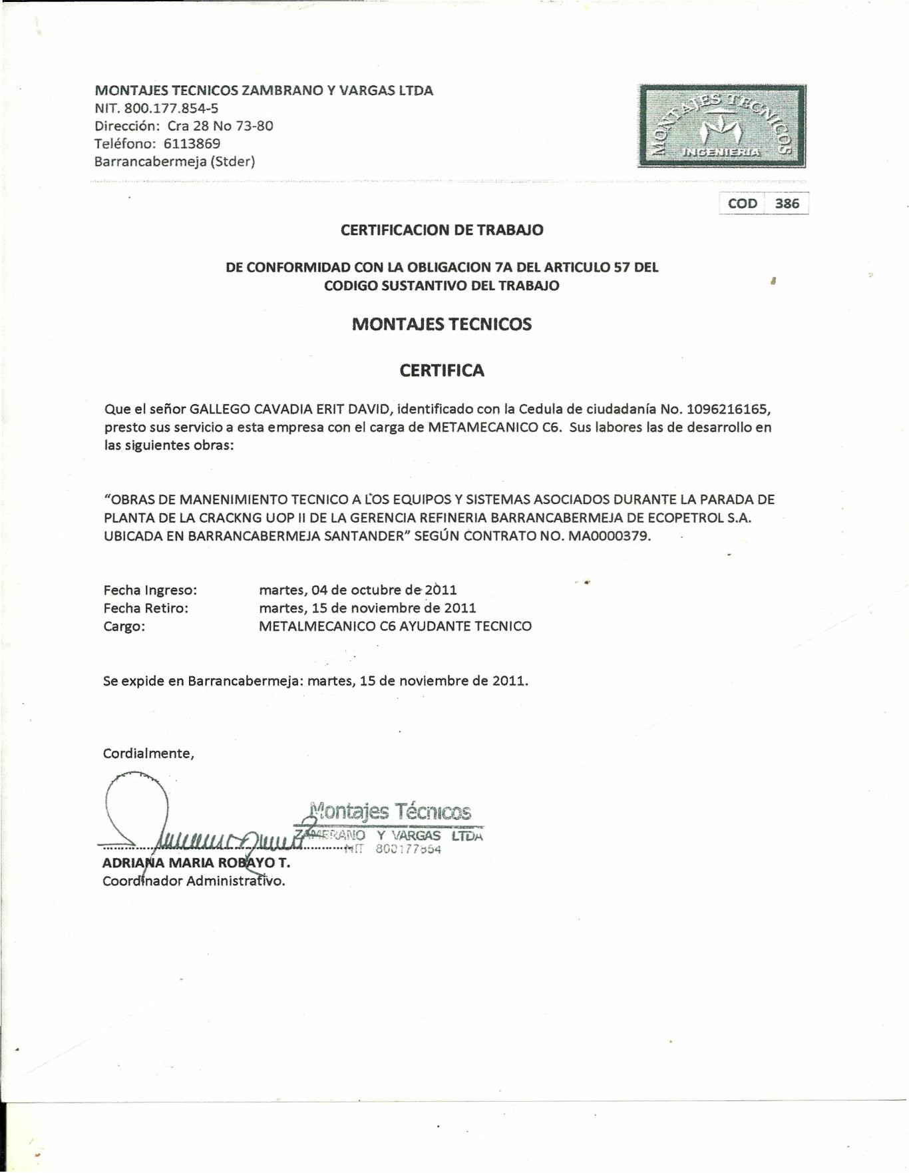

***Hoja de vida***



